3.3 認識操作介面
學習如何使用 XG500P

3.3.1 XG500PMenu（選單）
XG500PMenu提供了進階的瀏覽介面，方便您管理應用程式圖示，使用起來更快速、更簡單。
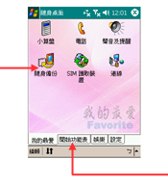
應用程式圖示
頁面標籤

由XG500PMenu啟動應用程式：

1. 按下 進入XG500PMenu。
2. 點選需啟動的應用程式所屬的程式群組標籤 (XG500PMenu中的頁面)。
- 點選頁面中的應用程式圖示。

觸點編輯，再選擇您需要的項目，在XG500PMenu您可以執行以下工作：
(1) 離開：離開XG500PMenu，返回今日畫面 (請參閱4.1「今日畫面」)。
(2) 添加/ 刪除標籤：建立或刪除程式群組標籤與相關項目。
(3) 編輯桌布：可改變螢幕桌布，為各個程式群組選擇背景。
(4) 添加項目：新增程式的圖示到一個或以上的群組。
- 關於：用於檢視XG500PMenu的相關資訊。

由XG500PMenu中刪除程式圖示：
1. 觸壓要刪除的圖示。
- 觸點彈出式選單中的刪除項目。


3.3.2 選單
您可由 選單中開啟程式或執行工作，且隨時可經由螢幕左上方的圖示進入此選單。
10

3.3.3 導覽列
學習如何使用 XG500P
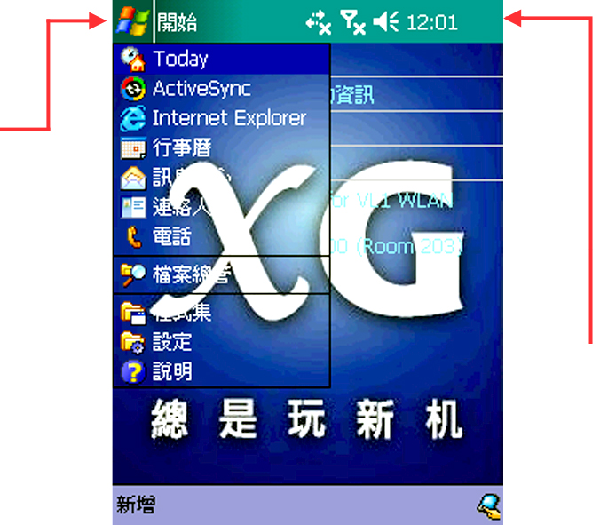
點選此處可進
入應用程式和
系統工作選單

導覽列

除 選單外，導覽列內也顯示出時間和各種狀態圖示，只需觸點任何一個圖示，即可檢視其內容或依需要更改其相關設定值。

3.3.4 指令列
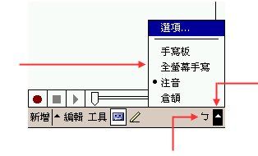
輸入法選項
點選此處選擇輸入法
目前使用的輸入法面板

螢幕底部的指令列提供有應用程式的專屬選單，(與系統通用的 選單不同)；某些應用程式中，可能會在選單標籤的左方顯示出一個或多個圖示，用於顯示/隱藏介面元件、快速進入特定功能，或執行其他工作。

在指令列的右方，您會發現輸入面板圖示 ，表示鍵盤輸入法）。觸點此圖示可顯示或隱藏輸入面板；點選圖示旁的小箭頭，則可進入其它輸入方式的選單及輸入面板的選項。

3.3.5 輸入面板
您可以使用數種不同的方式在XG500P上輸入文字，包括：手寫板、全螢幕手寫辨識、注音、英數、倉頡、符號等等。
11

□ 由XG500PMenu刪除程式的圖示時，並不會影響實際的程式檔案，您仍可經由 選單執行該程式。

- 有關各輸入方式的資訊，請參閱下列各章節。

- 除了全螢幕手寫辨識(Transcriber)之外，其他輸入方式均提供文字預測功能，系統可經由您已選擇的字母預測出您想輸入的字彙，並以提示訊息顯示；如果預測的字彙是正確的，您只須點選提示訊息，即可立即輸入這個字。系統也會由您所輸入的字串學習並不斷改善文字預測的正確性。

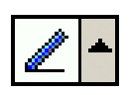
手寫板
學習如何使用 XG500P

提供一種與其他手持裝置相當類似的輸入介面。

手寫輸入後經系統辨識的建議字選項
清除系統辨識的建議字選項
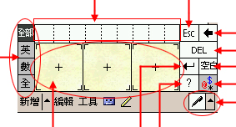
倒退鍵
將插入點向右移
空白鍵
標點及符號
切換至其他輸入方式
Enter鍵 說明
手寫輸入區塊
系統辨識
手寫輸入之類別

XG500P輸入介面

鍵盤

在螢幕上顯示一個虛擬鍵盤。

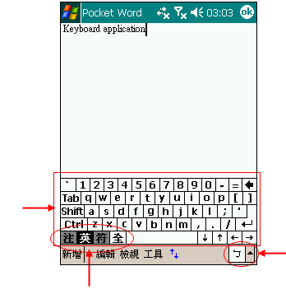
輸入法及數
字鍵盤顯示
顯示各類輸入法鍵盤
切換其他
輸入方式

鍵盤輸入介面

12

12

